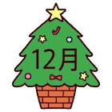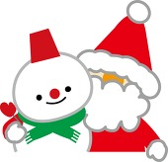

**おやつをじょうずにとろう♪**



おやつはふそくしがちなえいようげんとしてひつようなものですが、たべすぎるとふとるなど

のげんいんにもなります。

テレビをみながらやゲームをしながら、たくさんおやつをたべているときはありませんか？

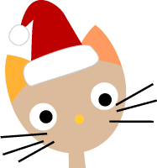おやつにはあぶらやさとう、しおなど、とりすぎるとからだによくないものがいっぱい

ふくまれています。

おやつのただしいたべかたをしり、たべるときにはおうちのひととルールをきめてね。



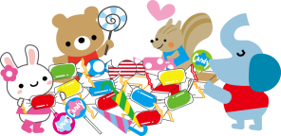

**✿おやつのとりかた✿**



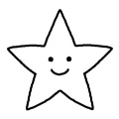

**②たべるりょうをきめよう！**

たべすぎるとごはんがたべられなく

なるよね…。

たべすぎないようにすこしずつ

とりわけてたべよう♪

**①じかんをきめよう！**

エネルギーほきゅうのため

「やつどき（３じ）」にたべるから

「おやつ」というよ♪

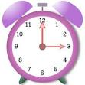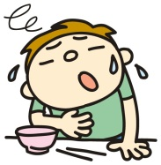



**④ジュースよりおちゃにしよう！**

ジュースにはさとうがいっぱい！！

**③ながらたべはやめよう！**

マンガをよみながら…

テレビをみながら…

ゲームをしながら…

ついたくさんたべてしまうから

きをつけよう♪

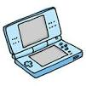

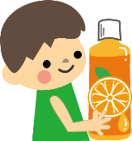

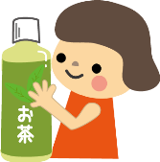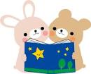



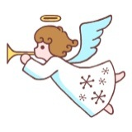

おやつのとりかたの

「**５つのやくそく**」を

おぼえておこうね♪

このじきは、ついおやつをたべすぎてしまうので、きをつけよう✿

やくそくをまもれたら　　　に

いろをぬろう！

**⑤ふかしいもやおにぎりにしよう！**

スナックかしやアイスクリームは

あぶらやさとう、しおがいっぱい！！



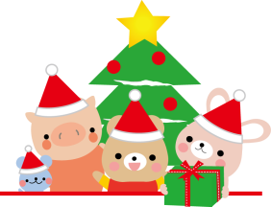

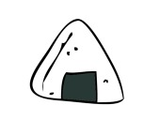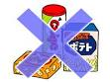

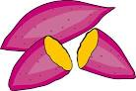

スティックシュガー

１本は３ｇで計算

**✿さとうがいっぱい✿**

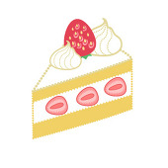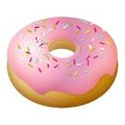

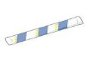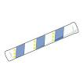

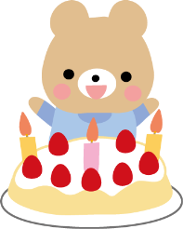



ドーナツ（１こ）

ショートケーキ（1こ）



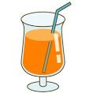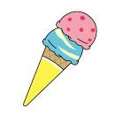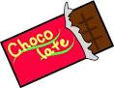



アイスクリーム（105ｇ）

チョコレート（６かけ）

オレンジジュース（150ml）



**✿かんたんおやつ✿**

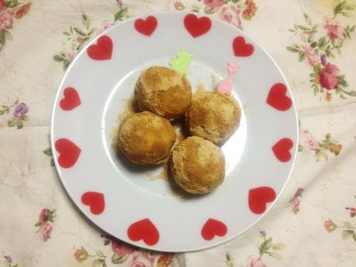

**さつまいものお団子**

＊材料（２人分）

・さつまいも（１/2本）　・マーガリン（大さじ１/2）

・塩（ひとつまみ）　　・きなこ（適量）

＊作り方

①さつまいもを輪切りにして軟らかくなるまで茹でる。

②さつまいもの皮を取り除き、マッシャ―でつぶす。

③塩とマーガリンを加えて混ぜる。

④ラップで小さいお団子をつくり、きなこをまぶす。

⑤串にさして出来上がり♪



☆ワンポイントアドバイス☆

さつまいもは電子レンジで

チンしても簡単にできます！

マッシュして水分が少ない時には牛乳を加えてもOK♪





✿ 保護者の方へ✿

幼児期は、１日に必要な食事量を朝・昼・夕の三回の食事だけでまかなうことには無理が

あるため、おやつは補食（食事を補う）としての重要な役割があります。お子様は甘いケーキや

スナック菓子を好んで食べると思いますが、たくさんの砂糖や塩分、油分が入っています。

おやつとし適しているのは、ふかし芋やおにぎりなど、食品の素材を生かしたものです。

今回は簡単につくれるおやつを紹介しています。お子様と一緒につくってみてください。

間食は1日のエネルギーの10～20％程度にしましょう♪

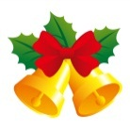

袋菓子はお皿に食べる分だけ

出したり、小袋のお菓子を

お子様に与えましょう。



|  |  |  |  |  |
| --- | --- | --- | --- | --- |
|  | 朝食（％） | 昼食（％） | 間食（％） | 夕食（％） |
| ３～５歳 | **30** | **30** | **10** | **30** |

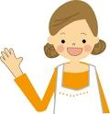

同志社女子大学✿ 公衆栄養学研究室✿ ゆいちゃん